Vérifier la date de dernière mise à jour des fichiers présents sur le portail vers lequel on souhaite déployer l’application (En filtrant sur le type d’applications -> “Extension de l’application”)  :

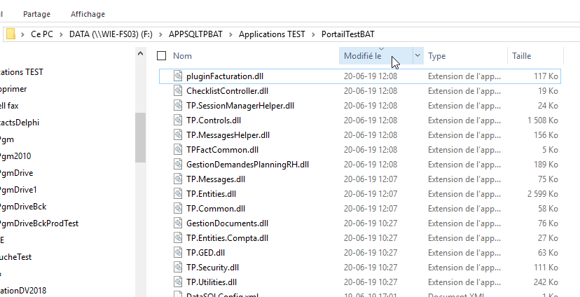

Récupérer, en local, les versions  plus récentes des DLL :

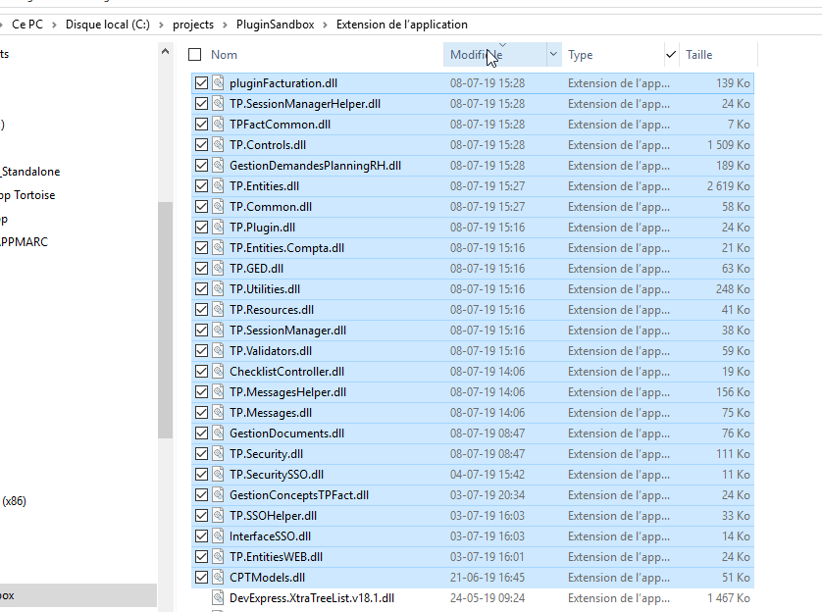

Ici, en l'occurrence, on récupère tous les fichiers plus récents que le 20/06.

**Fichier de Config**

TPConfig.XML dans le folder PortailTP :

Se trouve dans le dossier PortailTP du portail

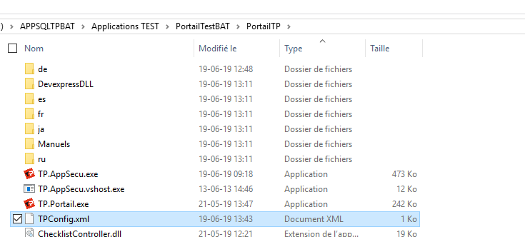

DataSQLConfig.xml (Fichier de config pour la DB Data - Application Delphi) :

A copier/coller si pas présent dans le dossier racine du portail

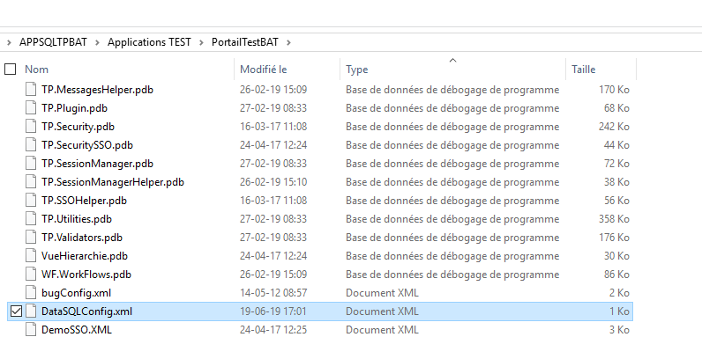

log4net.config :

A venir copier/coller dans le dossier racine du portail (Pas dans PortailTP)

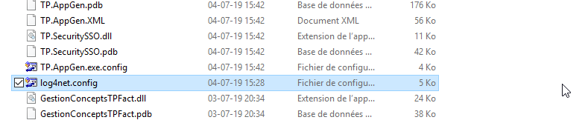

**Paths pour déploiements :**

TP Home (Test) Oûr :

Sur le Disque F:\ de l’entité ciblée.

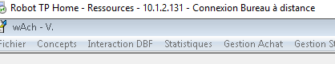

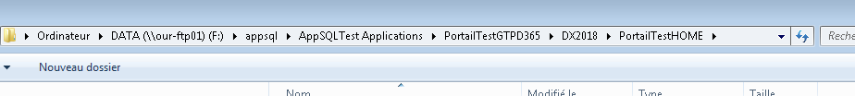

TP Bat (Test) Wierde :

Sur le Disque F:\ de l’entité ciblée.

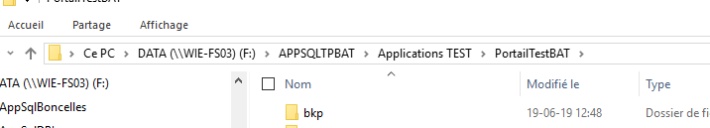

TP Bau (Test) Luxembourg/Windorf :

Sur le Disque F:\ de l’entité ciblée.



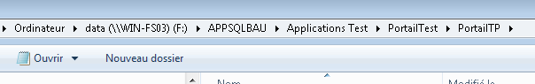

Tp Reno (Test)  Wanlin :

Sur le Disque F:\ de l’entité ciblée.

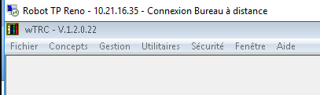

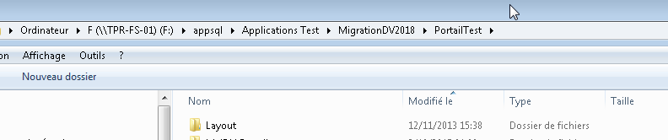

**Mapping DB - Entité**

TP Home :

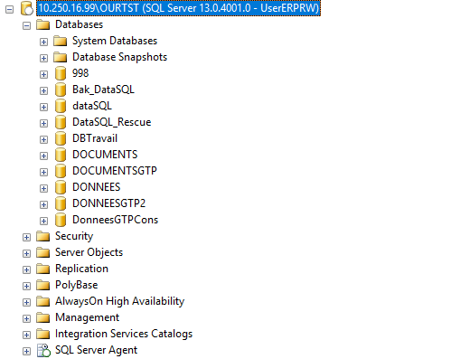

TP Bat :

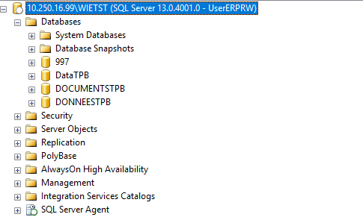

TP Reno :

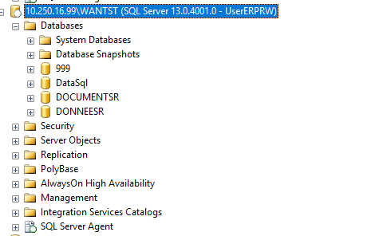

TP Bau :

